**Redes:**

Red de computadoras: dos o más conectadas.

**ALCANCE GEOGRÁFICO**

Redes de Área Local (LAN)

Redes de Área Campus (CAN)

Redes de Área Metropolitana (MAN)

Redes de Área Amplía (WAN)

**TIPOS DE REDES:**

Estrella: todos los componentes de la red se conectan a un conmutador.

Bus: las señales viajan en ambos sentidos a lo largo de un segmento de transmisión, tiene limitado crecimiento.

Anillo**:** conecta los componentes de la red en un ciclo cerrado

Ethernet: estándar de redes LAN del modelo OSI.

**PRINCIPALES COMPONENTES EN UNA RED BÁSICA:**

Dispositivo cliente

Servidor

Interfaces de Red (NIC) y medio de transmisión.

Sistema Operativo de Red (NOS)

Concentrador o conmutadores

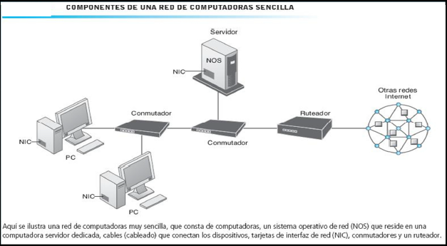

Ruteadores: dispositivos de red que se utilizan para comunicar con otras redes. Trabaja en capa física.

Conmutador: Trabaja en capa de red

**Las redes organizacionales pueden incluir:**

Diversas redes de área local (LANs) enlazadas.

Múltiples Servidores.

Sistemas de apoyo para transacciones: de ventas, financieras, de compra.

Redes telefónicas, videoconferencia.

Redes de almacenamientos.

Redes inalámbricas.

Redes privadas virtuales.

**Infraestructura de Redes Corporativas:**

Actualmente es un conjunto de una gran cantidad de redes diferentes (red telefónica conmutada publica, internet, red de área local corporativa) que enlazan grupos de trabajos, departamentos o pisos de oficinas.

**Computación Cliente/Servidor en Internet:**

Las computadoras cliente que ejecutan navegadores web y otro SW, pueden acceder a un conjunto de servicios en servidores a través de internet.

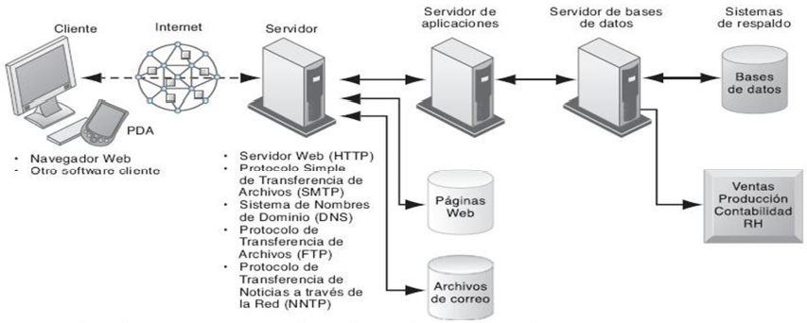

**Redes de Telefonía IP:**

Transmisión telefónica de voz por internet o redes privadas.

Voz sobre IP (VoIP): utiliza el protocolo internet (IP) para transmitir información de voz en forma digital.

Permite reducir los costos de comunicaciones, particularmente entre filiales.

Capacidad de acceso remoto.

Tecnología flexible: se pueden agregar o cambiar teléfonos de oficinas (incluso edificios) sin cambiar el cableado o reconfigurar.

Una llamada digitaliza y divide un mensaje de voz en paquetes y son enviados. El receptor (acceso de puerta de enlace) ordena los paquetes y los redirige al receptor.

**Redes de Almacenamiento:**

SAN, NAS.

**Redes Privadas Virtuales:**

Canales encriptados dentro de una red no confiable

Proporciona una infraestructura de red para combinar redes de voz y datos.

Modalidades: Infraestructura (entre dos dispositivos de la red), Móvil (un usuario accediendo desde cualquier red a un servicio central).

**Medios de transmisión cableados**

**Cable trenzado:**

Hilos de alambres cobre trenzados de a pares.

Cableados más comunes de LAN: Cat5 (100 Mbps), Cat6 (1 Gbps), Cat7 (10 Gbps)

**Fibra Óptica y Redes Ópticas:**

Filamentos de fibra de vidrio.

Impulsó el desarrollo de grandes redes.

Monomodo: Sólo se propaga un modo de luz. Mayor distancia.

Multimodo**:** modos simultáneos. Mayor ancho de banda.

**Medios de transmisión inalámbricos:**

**Sistema de Microondas:**

Señales de radios de alta frecuencia que siguen una línea recta y requiere que las estaciones de transmisión o satélites actúen como repetidores.

**Redes de Celulares:**

Torres de radio colocadas en áreas geográficas adyacentes.

**Servicio MPLS** (**Multiprotocol Label Switching -Conmutación Multi-Protocolo mediante Etiquetas):**

Mecanismo de transporte de datos

Fue creado para unificar el servicio de transporte de datos para las redes basadas en circuitos y las basadas en paquetes.

Utilizado para traficar distintos tipos de tráficos (voz, paquetes IP).

Capacidad de Red Virtual Privada.

**Redes de Computadoras inalámbricas:**

Uso de espectro electromagnético. Bluetooth, WiFi, WiMax.

**RFID y redes de sensores inalámbricos:**

RFID utiliza transmisiones de radio de baja potencia para leer datos almacenados en una etiqueta a distancias que van de 2,5 mm a 30 metros. El lector captura los datos de la etiqueta, y los envía a través de una red a una computadora host para su procesamiento.

Microchips incrustrados que transmiten señales de radio a través de una distancia corta a lectores.

Opera en varias bandas de frecuencia sin licencia: baja frecuencia y corto alcance.

Requiere midleware para filtrar, agregar datos de RFID

Genera grandes cantidades de datos provenientes de lectores del sistema.

Las etiquetas pasivas no requieren alimentación eléctrica interna (menos distancia, menos efectivos).

Pueden incluir memoria no volátil.

NFC es un subconjunto de RFID.

**Servicios inalámbricos de banda ancha de celulares emergentes:**

La mayoría de los teléfonos celulares y dispositivos móviles pueden cambiar de un tipo de red a otro, y tienen capacidad de Bluetooth, etc.

**Redes de sensores inalámbricas (WSNs)**

Pueden utilizar arquitectura en capas: sensores de bajo nivel con nodos de agregación, análisis y almacenamiento de datos de alto nivel.

Usos:

Monitorean los cambios ambientales, por ej.: la presión de las llantas del auto.

Monitorea la vigilancia del tráfico o la actividad militar

Protección de la propiedad

Operación y manejo eficiente de maquinaria y vehículos

Establecimiento de perímetros de seguridad

Monitorea la vigilancia de la administración de la cadena de suministro

Sensores meteorológicos

**Servicios Comerciales de Telecomunicaciones:**

**Redes Privadas Virtuales**: interconectan diferentes oficinas, de manera local o internacional.

**Enlace Dedicado**: servicio de conexión con ancha de banda directa y disponible de manera permanente para interconectar oficinas a través de red privada corporativa.

**Redes Frame Relay:** serviciopermite comunicar oficinas de forma remota (voz y datos). Ancho de banda garantizado a través de la CIR (Tasa Comprometida de Información)

**Redes ATM:** servicio con alta disponibilidad, velocidad y gestión centralizada de extremo a extremo, permite transmitir aplicaciones extremadamente críticas, sin importar distancias, reduciendo los costos de comunicación al integrar los distintos servicios de comunicaciones.

**Enlaces Satelitales**: Servicio de transmisión de datos nacional e internacional para satisfacer todas las necesidades de telecomunicaciones de punto a punto, como redes privadas de telecomunicaciones, conectividad de LAN a LAN y transferencia de datos e imágenes a zonas geográficamente alejadas de los centros urbanos.